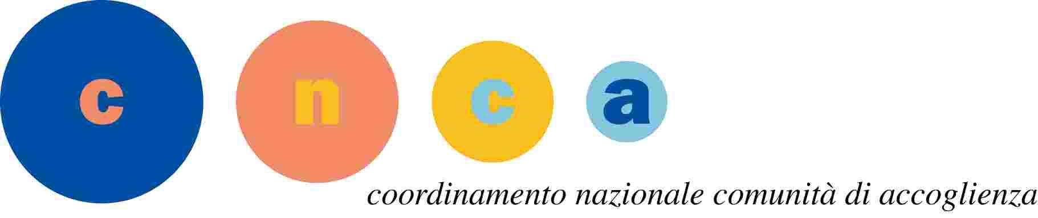 | 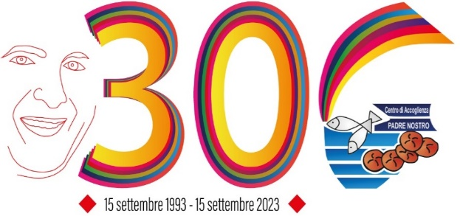 | Centro di Accoglienza  Padre Nostro - Onlus  fondato dal Beato Giuseppe Puglisi  il 16 luglio 1991  Eretto in Ente Morale  Con D.M. del 22.09.1999

PROGETTO “ SISMaG: sostegni integrati al maternage genitoriale 2023”
CODICE PROGETTO PTCSU0024823011551NMTX
PRESSO L’ENTE ASSOCIAZIONE CENTRO DI ACCOGLIENZA PADRE NOSTRO – ONLUS

N. | Data | Luogo | Orario convocazione | Cognome | Nome | Note
1 | 19/03/2024 | Palermo, Via San Ciro n. 6 | 14.30 | BONA | ALICE
2 | 19/03/2024 | Palermo, Via San Ciro n. 6 | 14.30 | COTTONE | NOEMI
3 | 19/03/2024 | Palermo, Via San Ciro n. 6 | 14.30 | DE SIMONE | DOMENICO
4 | 19/03/2024 | Palermo, Via San Ciro n. 6 | 14.30 | ORLANDO | GRETA
5 | 19/03/2024 | Palermo, Via San Ciro n. 6 | 14.30 | VULLO | DAVIDE
6 | 20/03/2024 | Palermo, Via San Cirto n. 6 | 14.30 | GIORDANO | ROBERTA

La pubblicazione del calendario sul sito HA VALORE DI NOTIFICA DELLA CONVOCAZIONE ed i candidati che, pur avendo presentato la domanda, non si presentano al colloquio nei giorni stabiliti senza giustificato motivo, sono ESCLUSI DALLA SELEZIONE per non aver completato la relativa procedura.

